小学校４年生＊単元確認テスト＊２学期⑥ |  |  | 分数②
組 番 | 名 前 |  |  | /10

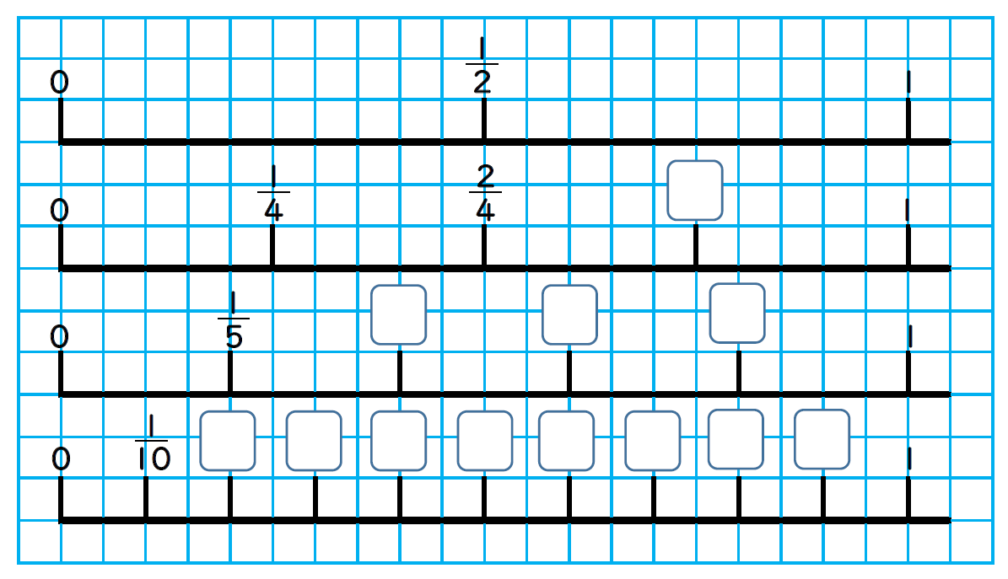
１ 分母が２、４、５、10の分数について考えます。数直線を見て答えましょう。（３点）

２
５
- と大きさが等しい分数を見つけましょう。
６
10
(2) を、分母がいちばん小さい分数で表しましょう。
３ ３
４ ５
３ ３
４ ５
(3) と の大きさをくらべ、不等号を書きましょう

２ ２つの分数の大きさをくらべ、 にあてはまる等号や不等号を書きましょう。（３点）
５ ５
７ ９
３ ３
８ ４
６ ３
８ ４
(1) (2) (3)

３ 計算をしましょう。（４点）
４ ５
８ ８
２ ４
５ ５
- ＋ (2) ＋ １

８ ４
６ ６
２ ４
７ ７
(3) － (4) ２ －

